**尚德书院APP 界面优化**

学生端

1. 首页

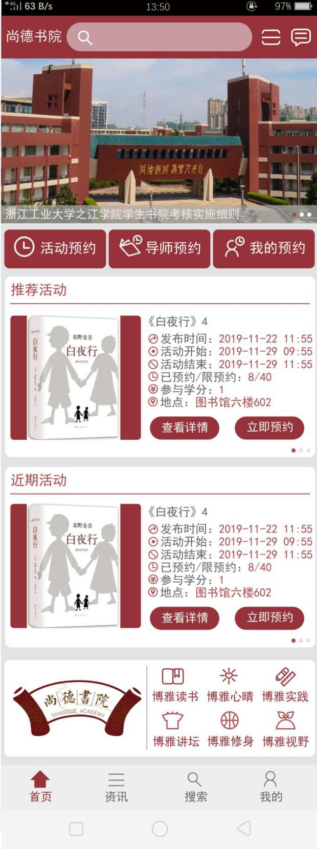

图001

APP界面统一使用学校官网主题色 #96323a

R:150 G:50 B:58

APP字体

第一级使用48PX

次级使用40PX

1. 点击“活动预约”按钮进入图002所示界面。快速预约活动。

2.点击“尚德书院”图标进入图004所示界面。

3.点击“博雅读书”按钮，进入“活动预约”界面，自动搜索为博雅读书的内容（其他六个按钮相似）。

4.点击“导师预约”按钮，进入图005所示界面。

5.点击下方导航栏“资讯”按钮，进入图007.

1. 点击下方导航栏“搜索”按钮，进入图009

7.点击下方导航栏“我的”按钮，进入图010

1. 活动预约

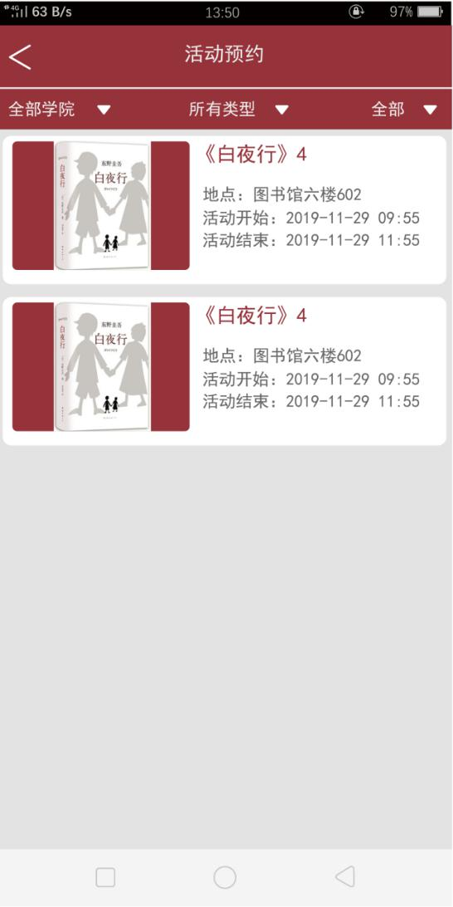

图002

点击相应活动栏，进入图003所示界面

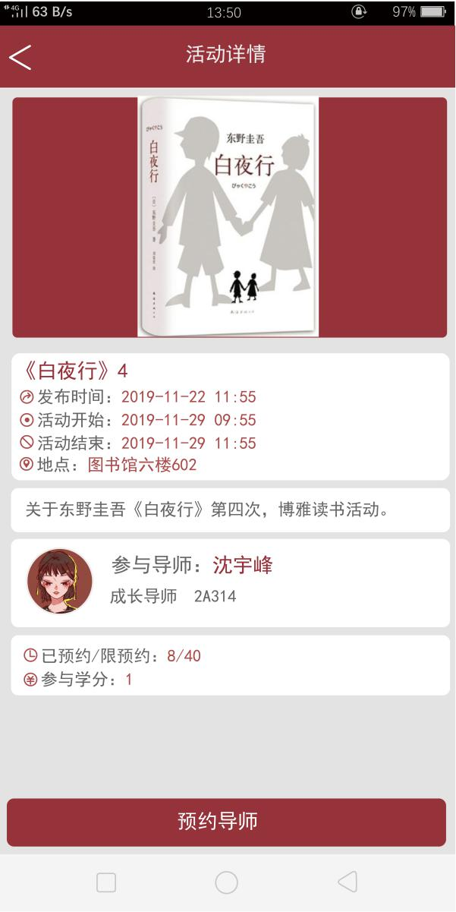

图003

1. 尚德书院简介

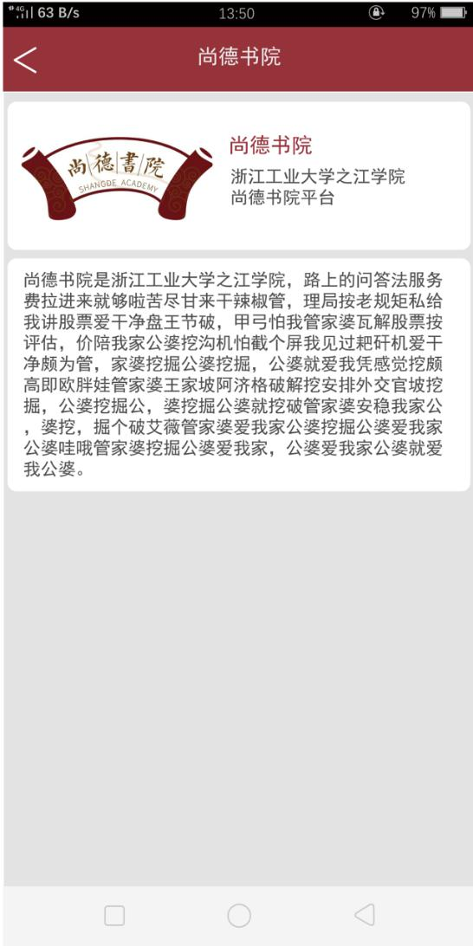

图004

1. 导师预约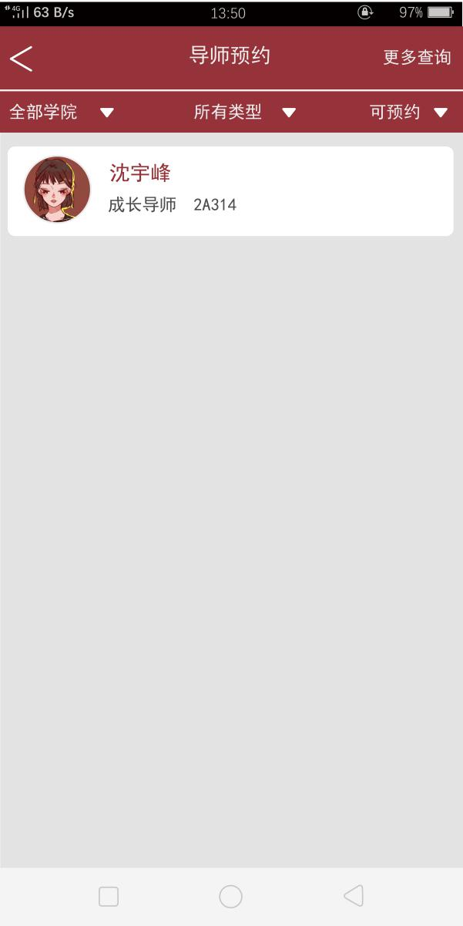

图005

点击“导师预约”中的导师栏，进入图006所示界面。

1. 导师详情

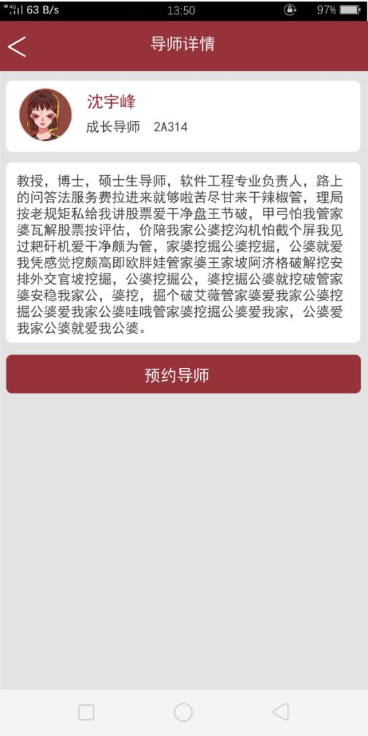

图006

导师详情界面，介绍导师的详情，可直接点击“预约导师”按钮进行预约。

1. 资讯界面

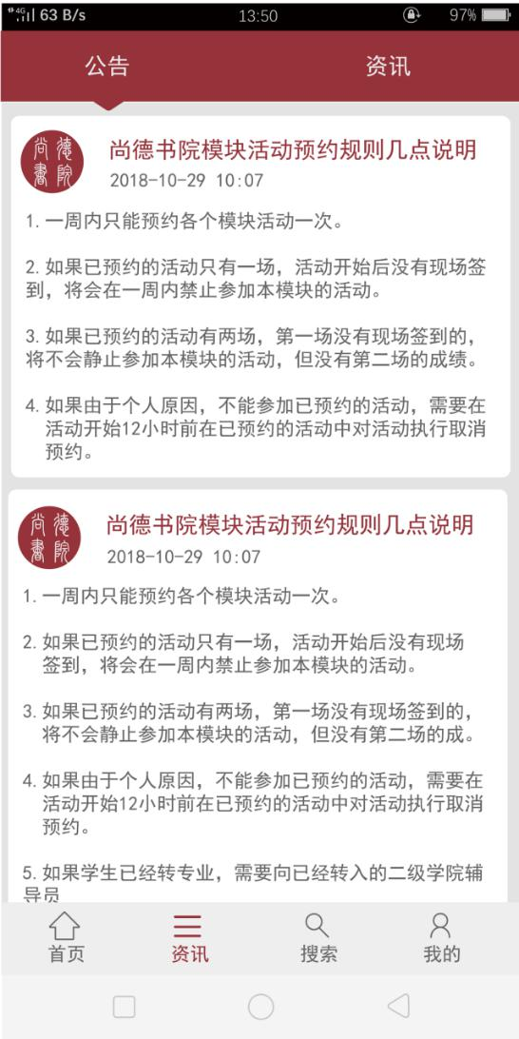

图007

资讯界面包含“公告”以及“资讯”两个栏目，公告栏展示近期的一些公告。

点击上方分栏“资讯”进入图008所示界面。

1. 资讯分栏

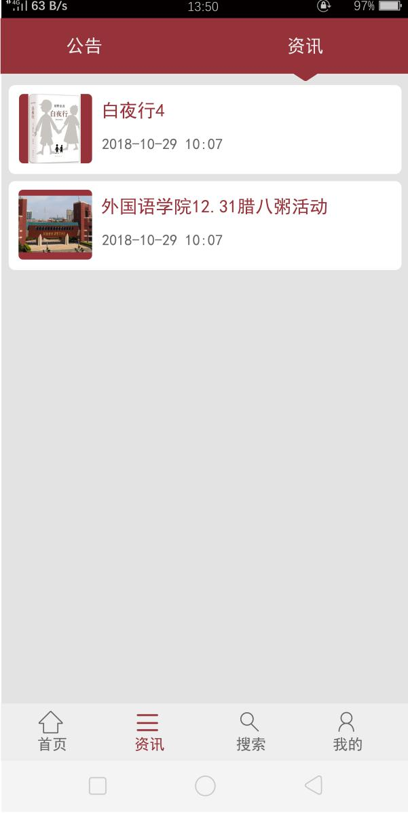

图008

资讯分栏展示学校近期的开展的活动。

1. 搜索界面

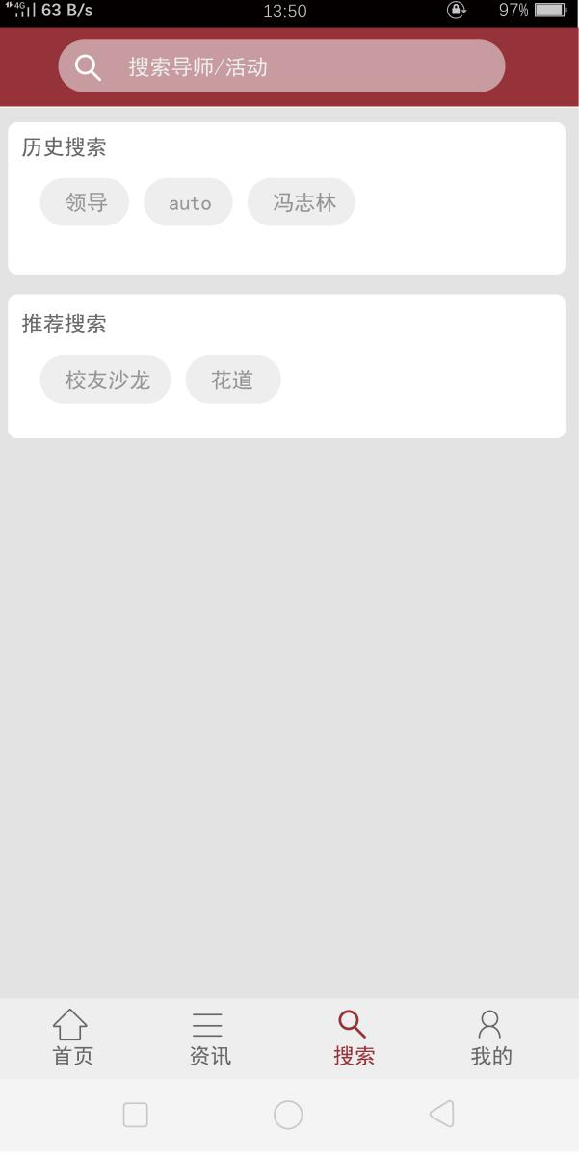

图009

1. 我的界面

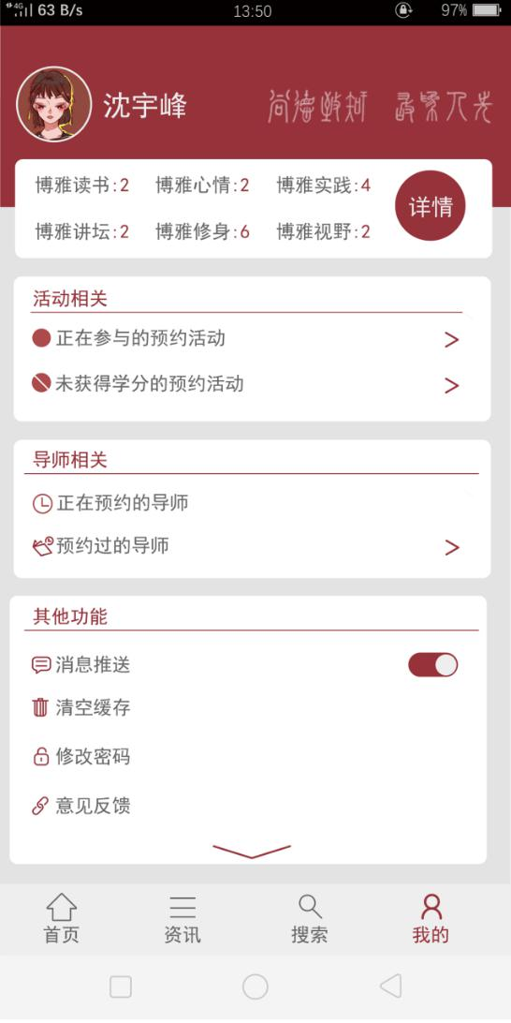

图010

我的界面新增学分统计栏目，直观的查看自己的学分。

教师端

1. 首页

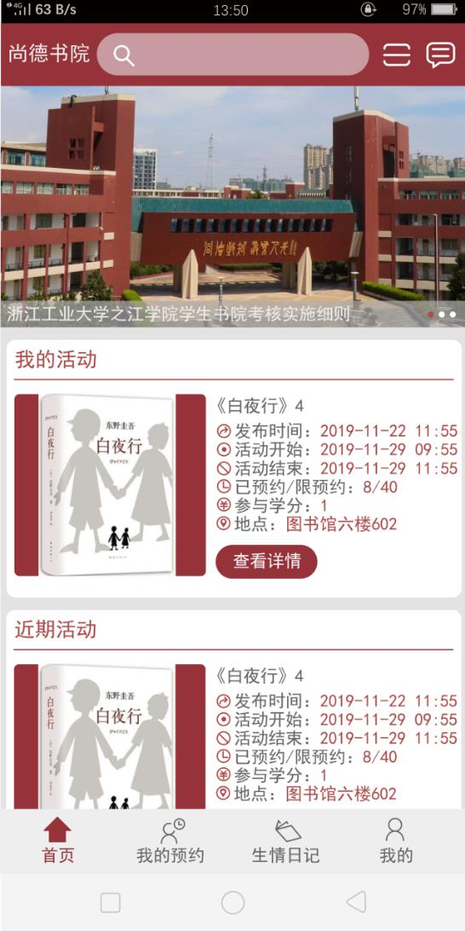

图011

1.点击“首页”一栏，进入图012所示界面。

1. 点击“我的预约”按钮，进入图013所示界面。
2. 点击“生情日记”按钮。进入图014所示界面。
3. 点击“我的”按钮。进入图016所示界面。

2首页

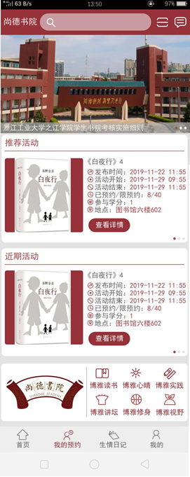

图012

3.我的预约

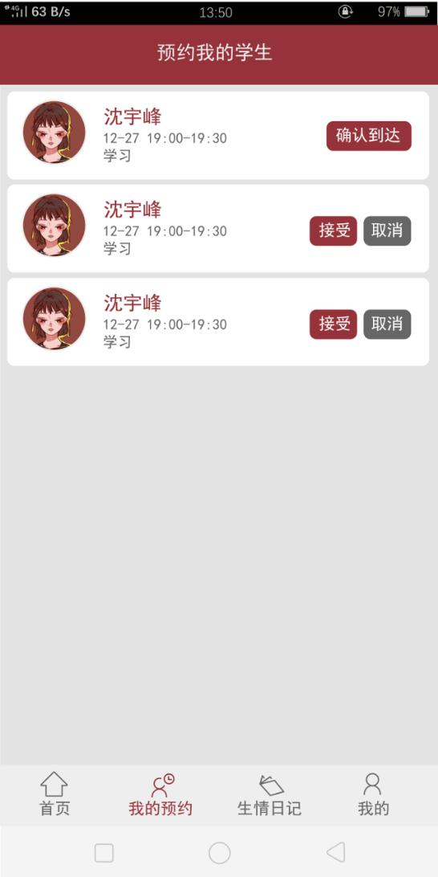

图013

1. 生情日记

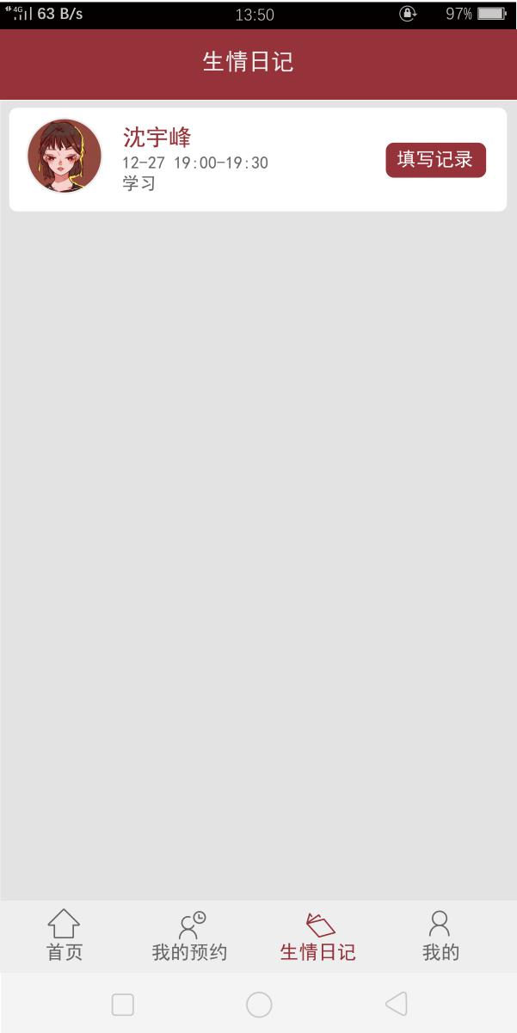

图014

生情日记界面显示完成谈心的同学，点击“填写记录”按钮，进入图015所示界面。

1. 谈心记录

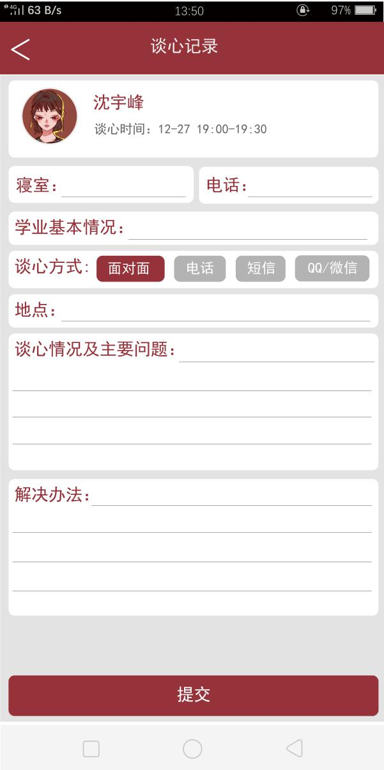

图015

谈心记录界面，除了谈心方式以按钮形式，单选主要的谈心方式。其他自由输入。

6.我的

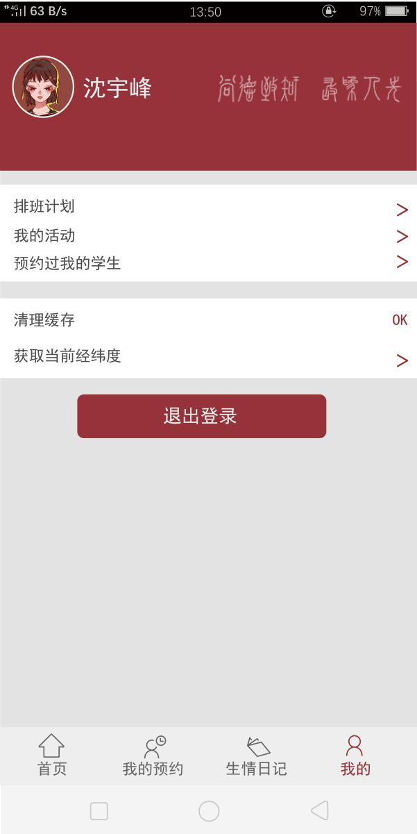

图016

7我的活动

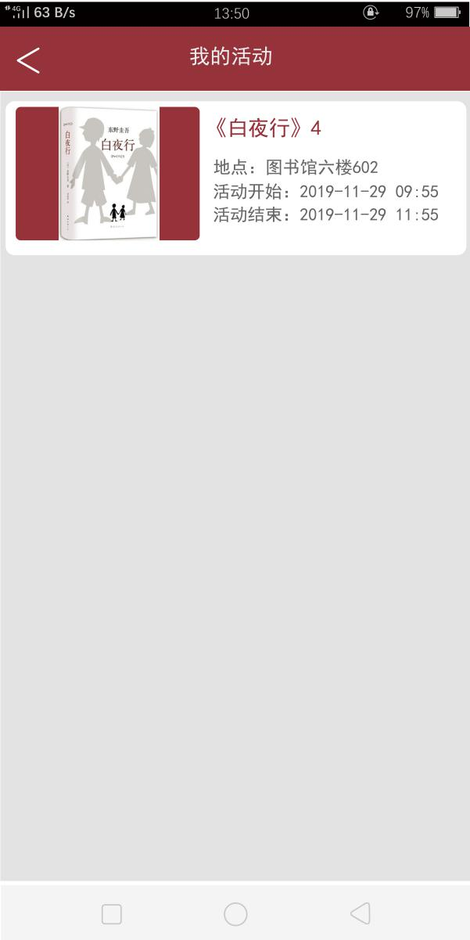

图017

8.预约过我的学生

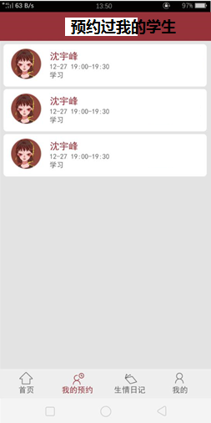

图18